Document professeur pour l’activité 3_conductimétrie
Le beurre est-il rance ?
Description de l’activité :

Fiche(s) de synthèse mobilisée(s) | dosage par titrage avec suivi conductimétrique
Type d’activité | - résolution de problème
Conditions de mise en œuvre | - demi-groupe  - classe entière possible  - possibilité de donner à traiter à la maison  etc.
Matériel utilisé | calculatrice
Place dans la séquence | - fin de séquence
Capacités mises en œuvre dans cette activité | ANA : Construire les étapes d’une résolution d’un problème (détermination de la masse d’acide butanoïque à partir la quantité de matière de l’espèce titrée déduite la détermination du volume équivalent) en organisant et en exploitant ses connaissances ou les informations extraites (exploitation de la définition de l’équivalence)  REA : Exploiter les résultats expérimentaux obtenus (Déterminer la valeur du volume équivalent)  Effectuer des calculs littéraux et numériques. Exprimer correctement les résultats (unités et chiffres significatifs maîtrisés)  VAL : Poser un regard critique sur les valeurs trouvées (calcul d’incertitude) en les comparant au critère de qualité.  COM : conclure en argumentant et en utilisant un vocabulaire scientifique adapté et en répondant à la problématique posée.

Éléments de réponses, démarche attendue, éventuels résultats expérimentaux :

- À l’aide du document 2, déterminer la valeur du volume de la solution aqueuse d’hydroxyde de sodium versé à l’équivalence, Véq. (La méthode sera explicitée)
Pour un titrage conductimétrique, l’équivalence est repérée en modélisant les deux portions de courbe par des demi-droites. La valeur du volume équivalent est égale à celle de l’abscisse du point d’intersection des deux demi-droites.
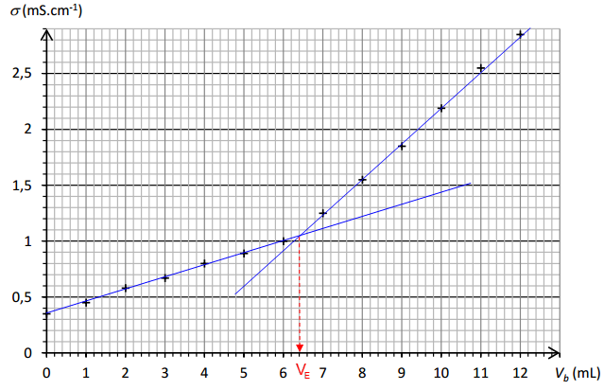
On trouve : = 6,4 mL.

- En déduire la valeur de la masse m d’acide butanoïque présent dans 8,0 g de beurre.
(La démarche suivie nécessite d'être correctement présentée.)

À l’équivalence, le réactif titré et le réactif titrant HO– ont été introduits en quantités stœchiométriques donc d’après l’équation bilan de la réaction de titrage,
On peut écrire :
Or
Donc

Ainsi, la masse d’acide lactique titrée est :
(dans 8,0 g de beurre)

- Validation des résultats

La masse d’acide butanoïque a été déterminée expérimentalement par 10 groupes d’élèves ayant analysé un échantillon du même beurre suivant le protocole décrit dans le document 1.
Les résultats obtenus sont les suivants :

Groupe | 1 | 2 | 3 | 4 | 5 | 6 | 7 | 8 | 9 | 10
Masse m (g) d’acide butanoïque présent dans 8,0 g de beurre. | 0,22 | 0,21 | 0,24 | 0,22 | 0,23 | 0,21 | 0,23 | 0,24 | 0,22 | 0,23

m_{moyen}=0,225g avec u(m_{moyen})=0,003 g
La valeur est compatible avec la valeur trouvée au 2. car on a un écart de l’ordre de deux incertitudes types entre les deux valeurs

Pour savoir si le beurre est rance, il faut déterminer son pourcentage massique en acide butanoïque.

Pour 100 g de beurre, on raisonne par proportionnalité :
Le pourcentage massique est de 2,8 % (incertitude type associée : 0,4%)
e pourcentage massique en acide butanoïque est inférieur à 4 %, le beurre n’est vraisemblablement pas rance. (vigilance : L’écart entre 4% et 2,81% est de l’ordre 3 incertitudes type, il est « limite » de valider la non compatibilité entre les deux valeurs au regard des mesures effectuées. )

